关于变更中山市古镇镇同益开发有限公司用地粤（2023）中山市不动产权第0426181号规划条件公示的通告
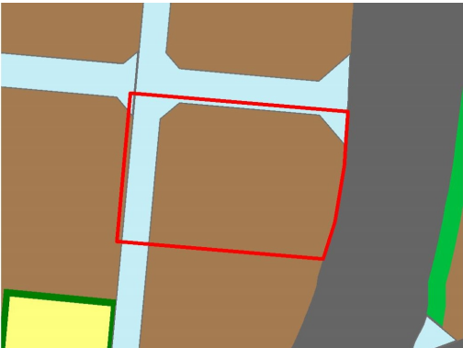
用地位置示意图

不动产权证号为粤（2023）中山市不动产权第0426181号的国有出让用地，位于中山市古镇镇东兴路，用地面积23454.40平方米，不动产权利人为中山市古镇镇同益开发有限公司，土地用途为商住。现土地使用权人申请变更该宗用地规划条件。我局已受理其申请，根据公开、公平、公正原则，现对该宗地规划条件变更进行公示，公示如下：
- 变更前用地规划条件
该用地为国有出让用地，土地出让合同约定的用地指标为容积率:1.5，建筑密度：30%，建筑限高：24米，地块绿地率：35%

- 变更后用地规划条件
一类工业用地
容积率:1.0-3.5
建筑密度：35%-60%
建筑限高：生产性建筑≤50m，配套设施建筑高度≤100m
绿地率：10%-15%
根据《中华人民共和国城乡规划法》相关规定，现就该事项予以公示，公示时间为公示通告发布开始为期十天。在公示期内如对上述事项有意见或建议，请使用真实姓名及联系方式，以书面形式反馈到以下地址：中山市小榄镇民安中路138号中山市自然资源局第二分局，逾期视为无异议。
联系人：蔡工 联系电话：22114308

中山市自然资源局第二分局

